L’organisation du territoire japonais

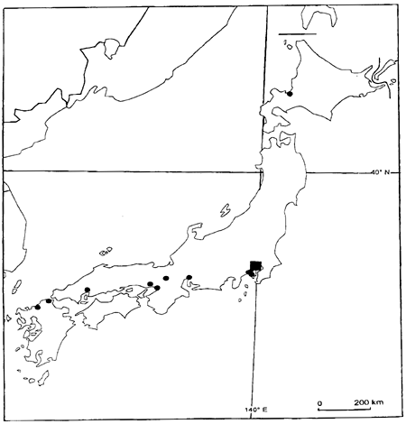

I - LA PRESENTATION DU SUJET
Pour un tel travail, il faut tenir compte des contraintes de l'espace japonais tout en soulignant le poids du "Japon de l'endroit", la façade méridionale d'Honshu, face au "Japon de l'envers".
Le croquis doit insister aussi sur les dynamiques d'un espace saturé avec la difficulté pour le candidat de proposer un travail aussi clair que propre - ce qui constitue la véritable performance vue la configuration du Japon !
Enfin vous soignerez la rédaction de la légende, présentée avec des titres, comme le plan d'une dissertation (il est vivement conseillé de la rédiger sur une feuille à part, ou tout au moins PAS au dos de votre carte).
II - LES CONNAISSANCES ESSENTIELLES
Avant de présenter votre légende, rappeler en quelques lignes l'objectif recherché par le croquis. Dans un premier temps, en utilisant des couleurs et figurés neutres il convient de rappeler les obstacles liés au caractère complexe d'un territoire morcelé, accidenté et menacé. Ensuite, les couleurs vives et les figurés exprimant des dynamismes doivent insister sur la puissance du littoral méridional d'Honshu.
A- LE JAPON, UN MILIEU HOSTILE
1) Domination de la montagne
2) Rigueur du climat
• Limite sud du permafrost
• Limite nord de la zone aride
• Typhons de septembre
3) Risques géologiques
• Volcanisme
• Limite de la plaque lithosphérique avec sens du déplacement
4) Relier l'archipel (ponts, tunnels)
B - LES DYNAMIQUES DE L'ESPACE JAPONAIS
1) La mégapole
Avec ses grands ensembles urbains ( Kanto, Tokai, Kansai)
2) L' "Import-export link"
3) L'exploitation des littoraux : l'avancée sur la mer
• Polders industriels ("terre-pleins")
• Aquaculture (plan "marinovation")
.

